DETALLE CONSTRUCTIVO POSTES DE SEÑALIZACION VERTICAL

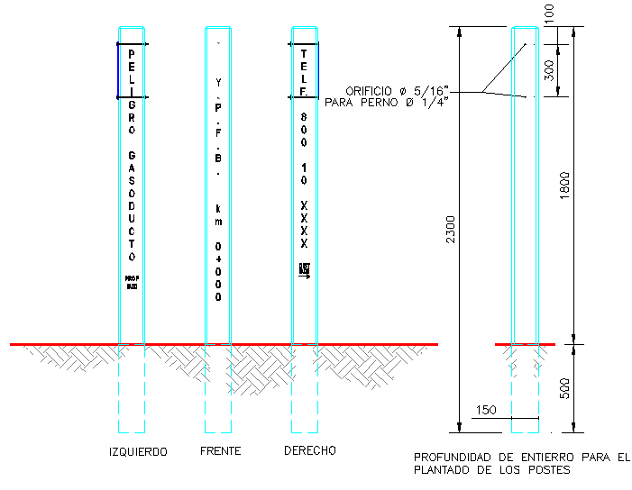

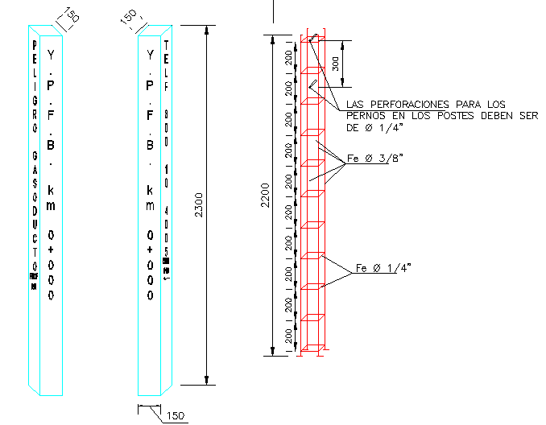

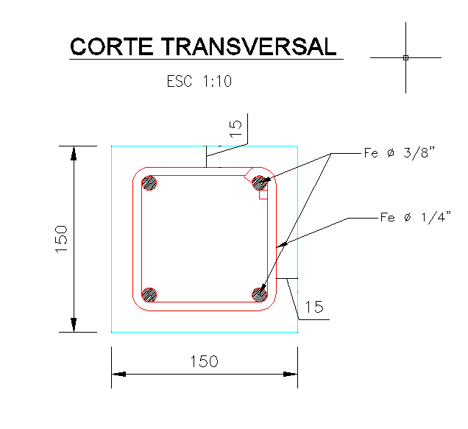

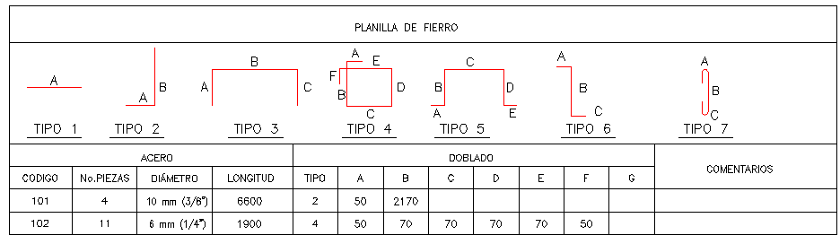

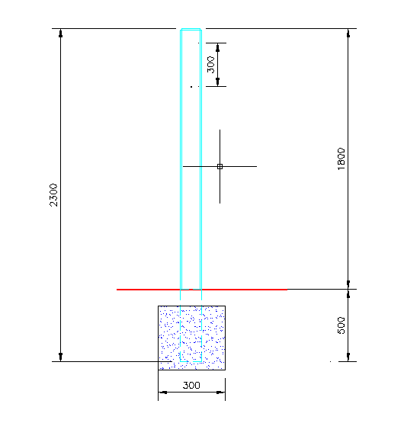
DETALLE DE ANCLAJE EN HORMIGON

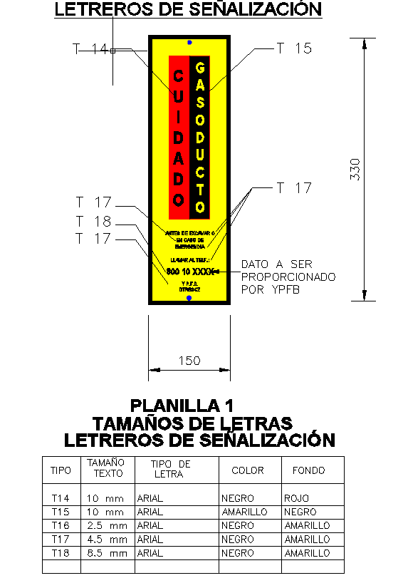

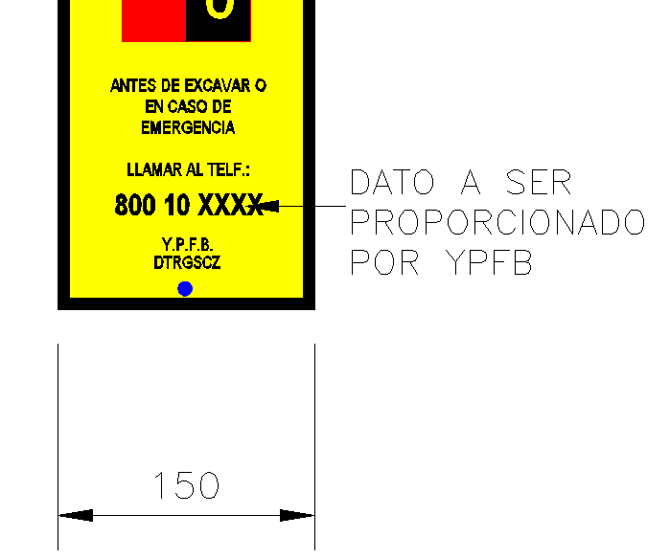

LETREROS DE OBRA

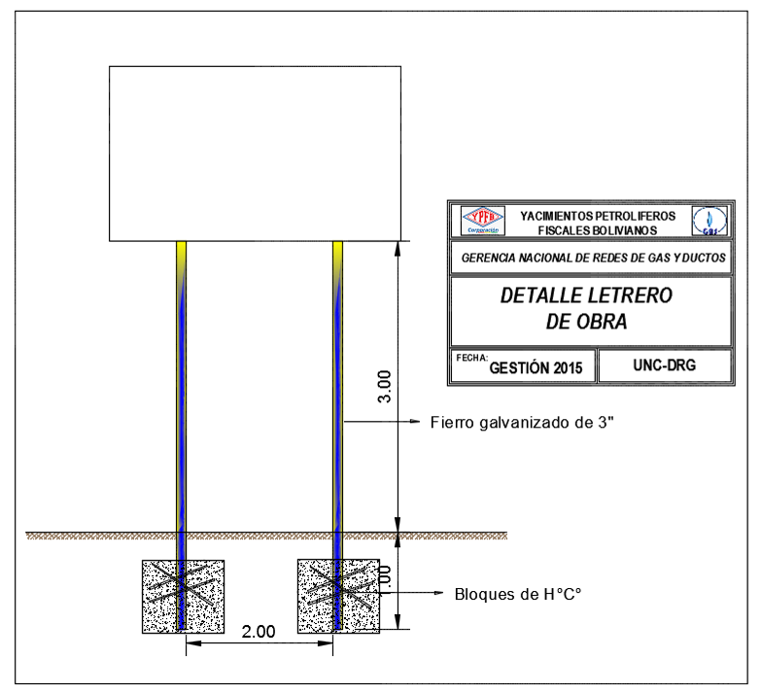

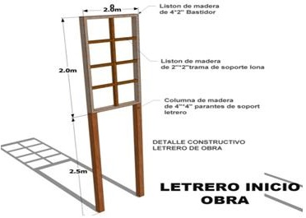
LETREROS DE SEÑALIZACION DE OBRA





HOMBRES TRABAJANDO. (ESTRUCTURA METÁLICA, 850 mm de ancho por 1300 mm de alto)

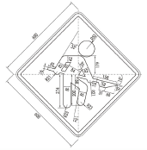
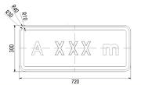
(AMBAS CARAS)

La Empresa Contratista deberá
proveerse de este tipo de letreros
con diferentes leyendas como
ser:
- Disculpe las molestias
- Zanja abierta
- Precaución desvió
- Peligro Gas Inflamable
- Trabajamos para mejorar tu vida

CONSTRUCCIÓN LÍNEA DE INTERCONEXIÓN DE LA RED PRIMARIA CON LA
ESTACIÓN SATELITAL DE REGASIFICACIÓN
MORA

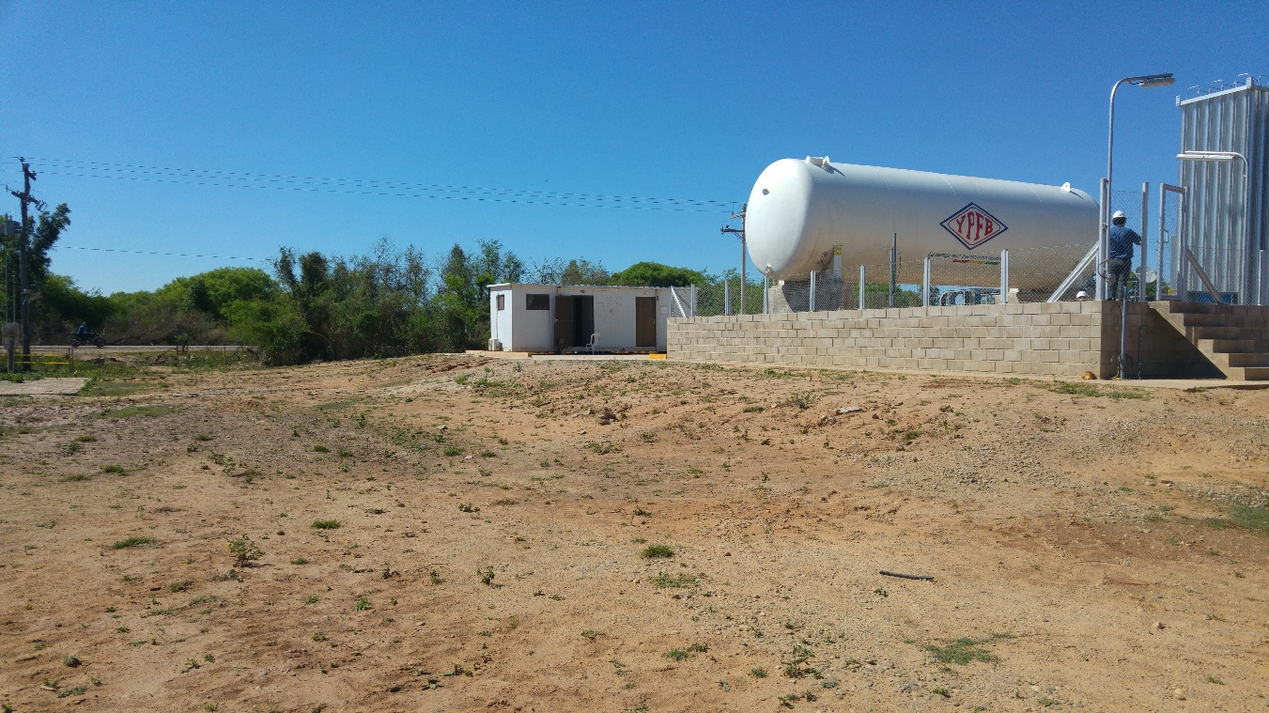
CAMARA RED PRIMARIA EXISTENTE
LINEA DE INTERCONEXIÓN DESDE LA RED PRIMARIA A ESR
Fig 1. Trazo propuesto línea de interconexión

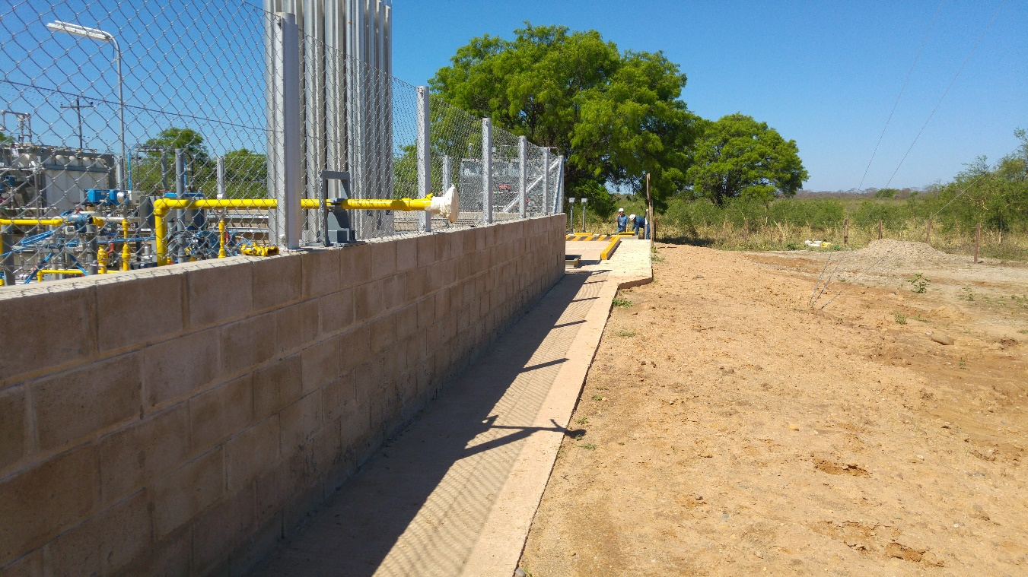
PUNTO DE INTERCONEXIÓN A TUBERÍA DE SALIDA DE LA ERM
Fig 2. Punto de Interconexión a la tubería de salida de la ERM
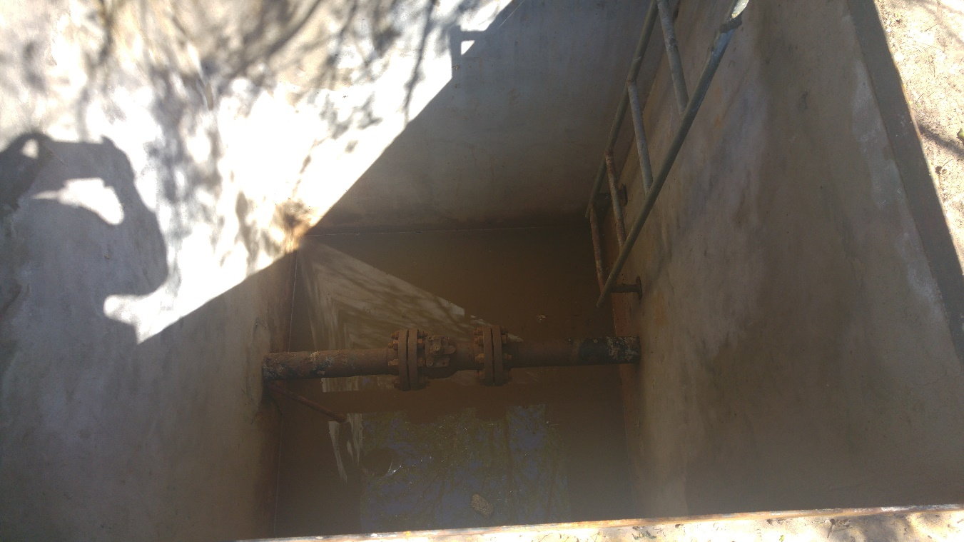
Fig 3. Cámara de Red primaria existente, población Mora

